**运动战“疫”：用“数据”呈现线上体育教学效果**

**——疫情期间福建师范大学在线体育教学效果调查报告**

**（截至3月20日）**

为贯彻落实教育部、教育厅应对新型冠状病毒肺炎疫情防控工作的要求，“停课不停教、停课不停学”，学校及学院层面为此做了充分的准备，于2月17日正式启动2019-2020学年第二学期本科体育教学工作，并特别强调疫情防控时期师生返校之前采用线上教学模式。

一个月的线上教学效果如何？2020年 3月18日向经济学院等21个学院发放了“疫情期间福建师范大学在线体育教学效果调查问卷”，问卷分两部分，第一部分为学生问卷，38个问题，主要调查学生的选课情况、教学满意度、课程内容掌握程度、学习投入程度、课堂教学氛围、影响学习效率的因素等，第二部分为家长问卷，14个问题，主要调查学生上体育课这一事件对家庭成员进行体育锻炼的影响、学生的上课情况、有无必要上体育课等。截至3月21日，回收学生及家长问卷各5029份，涵盖21个学院1-2年级本科学生与体育科学学院4个年级的本科生，其中男生占比31.36%，女生占比68.64%，2年级占比33.27%，1年级63.72%。学生来自城市、县城、农村的比例分别为40.86%、26.23%、32.91%。

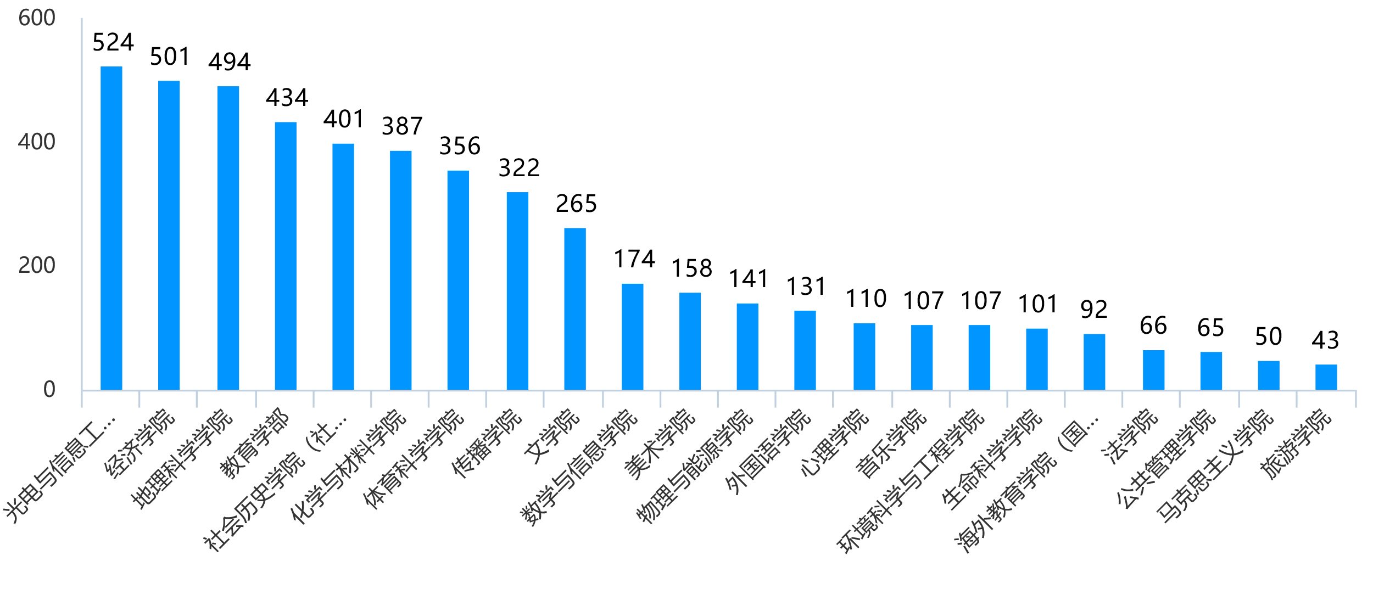

图1 受调查学生学院分布

# 第一部分：学生视角

## 一、参与调查学生的选课情况

本学期福建师范大学公共体育教学部面向全校学生开设了24门选项课，体育科学学院开设了16余门术科课程。非体育学院参与调研的学生选课排前5位的分别是太极、体能、健美操、网球、篮球。体育科学学院参与调研的学生排前5的分别是武术、田径、足球、排球、体操。

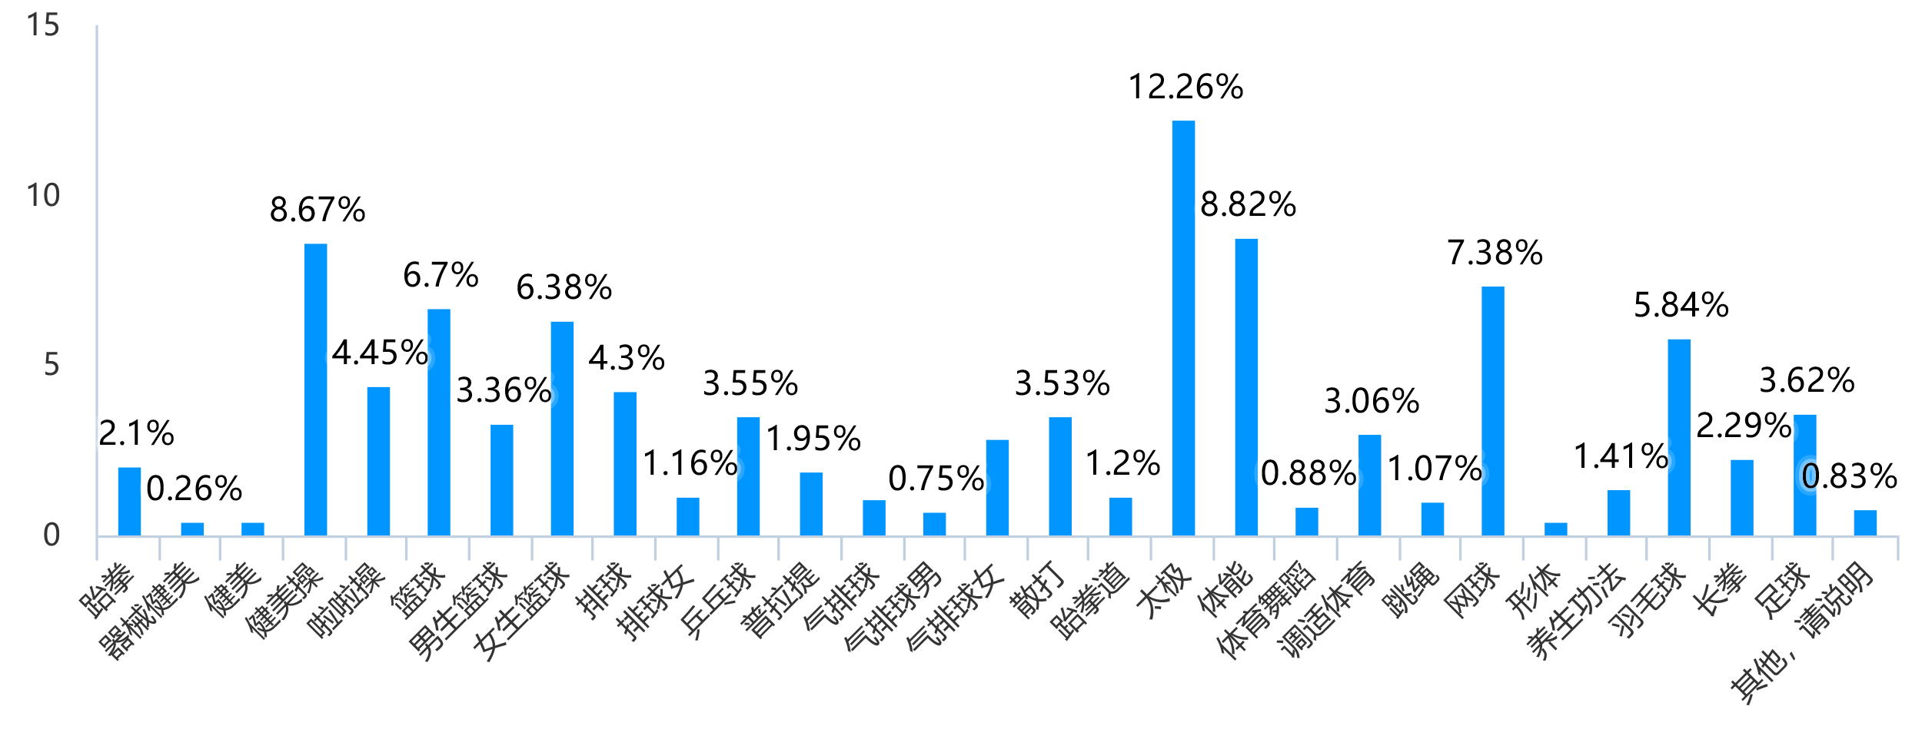

图2 非体育科学学院参与调研学生的选修课程分布

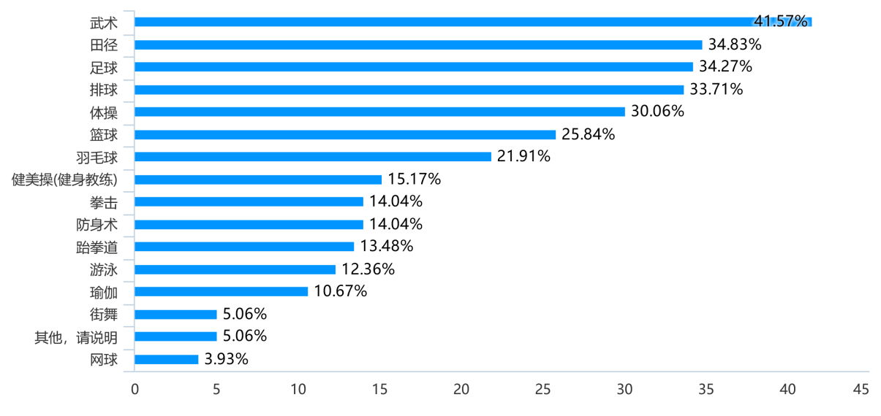

图3 体育科学学院参与调研学生的术科课程分布

## 二、学生眼中的上课情况

### （一）教学平台

体育教师大多是采用多个平台协同使用，但公共体育教学用的最多的教学平台是步道乐跑APP平台，占81.63%，其次是微信群，占53.27%；体育科学学院本专科学生教学用的做多教学教学平台是云平台。此外，老师们还运用了爱课程网、MOOC、腾讯会议、钉钉等平台进行教学。在这次疫情期间，隆重推出远程体育学习，努力探索最佳的“互联网+体育课”授课模式。目前，步道乐跑APP平台为学生提供优质教学视频资源177个，涉及24个运动项目的课程内容，基本满足全校233个教学班的学习需求，截至3月24日，学生在线浏览量达918864人次，日均在线学习人数27025人次/天。

图4学生反馈教师所用在线教学平台情况

### （二）教学形式

学生反馈教师上课的教学形式也是多种多样，除去有84.55%的学生反馈教师有签到活动外，排在前四的教学形式为：推送教学视频（76.97%）；根据平台上的资源组织教学（55.64%）；线上答疑、辅导（55.64%）；布置课后任务（44.52%），且有22.81%的学生反馈老师会点评学生发布的视频。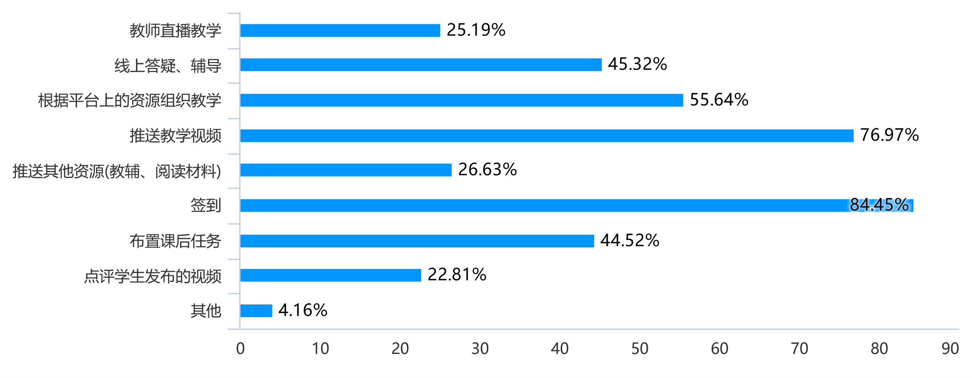

图5学生反馈教师所用的教学形式情况

### （三）教学时网络流畅度

线上教学网络的流畅度在一定程度上影响着学生的学习兴趣以及教学的有效性。有61.12%的学生反馈网络流畅，能跟进教师教学的进度，只有3.34%的学生会出现经常卡顿的现象。整体来看，学生的网络流畅度在一定程度上确保了在线教学的顺利开展。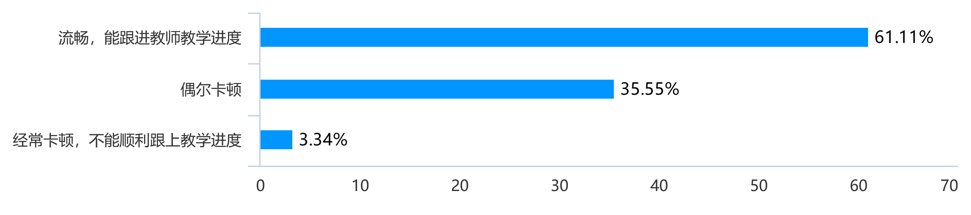

图6上课时的网络流畅度

### （四）了解学情以及激励学习动机

学生们反馈体育教师会通过在线打卡、课后作业、课堂提问交流的方式来了解学生的学习情况，个别老师还采用了问卷调查、体育锻炼视频、拍照等方式。并在此基础上采用多种策略来激发学生的学习动机或兴趣，68.2%学生反馈教师会与学生进行互动，54.68%的学生反馈教师会鼓励、赞赏学生；个别教师为激发学生的学习动机会运用游戏和一对一做思想工作。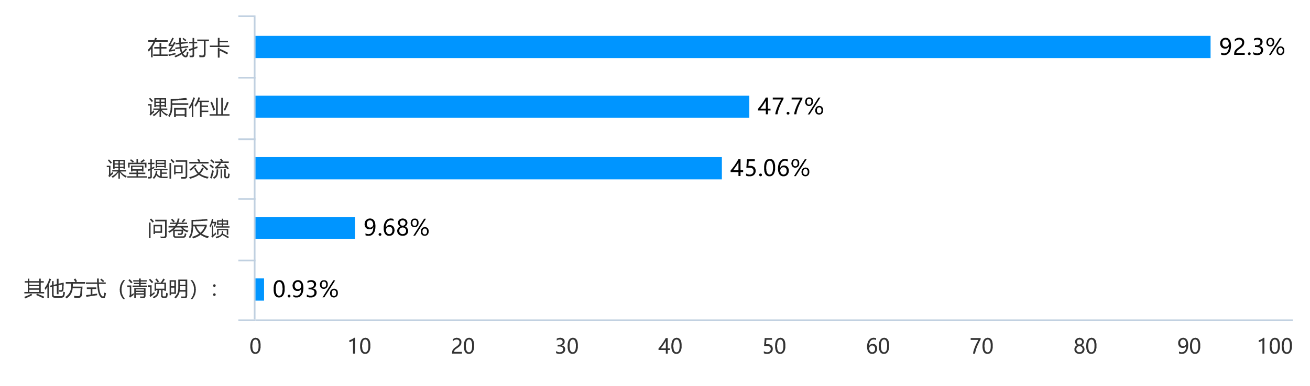

图7 学生反馈教师了解学生学习情况的方法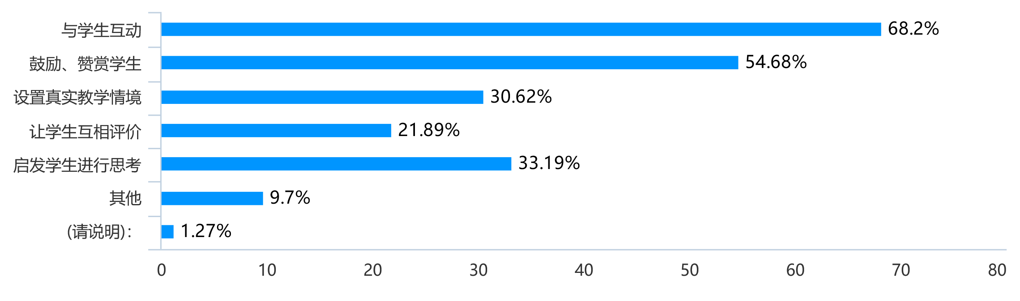

图8 学生反馈教师为激发学生学习动机/兴趣而采用的教学策略

### （五）教学资源

教学资源的丰富程度在一定程度上也能够影响学生的学习兴趣，而且对在线教学能否顺利开展起着关键作用。学生反馈教师提供的教学资源主要有：课程平台资源、视频、教案、讲稿课件，个别老师还为学生提供了电子课本以及动作图解，其中视频资源占比86.64%。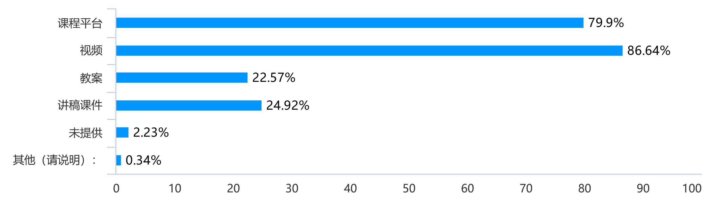

图9 学生反馈教师提供教学资源种类

## 三、学生的满意度

调查结果显示，学生对教师的教学方法、课堂投入程度、教学内容、教学评价、教学视频数量、教学视频质量的满意度分别占比为97.4%、97.4%、97%、97.5%、97.5%、96.9%。整体来看，学生对教师的教学满意度高。

图10学生对教师上课情况的满意度

此外学生们反馈教师在教学内容安排（98.33%）、教学节奏的把控(98.31%)以及运动量的安排(97.2%)方面都比较合理。

图11学生对教师教学内容、教学节奏、运动量的把控方面的反馈

## 四、教学效果反馈

79.61%的学生反馈教师的在线授课能够帮助他们解除疑惑，61.63%的同学反馈线上教学让他们学到了很多在线下技能课没有学到的知识。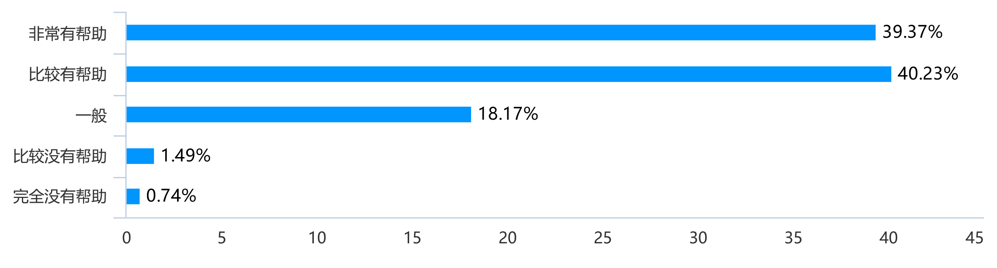

图12授课教师的在线讲解帮助学生解除疑惑情况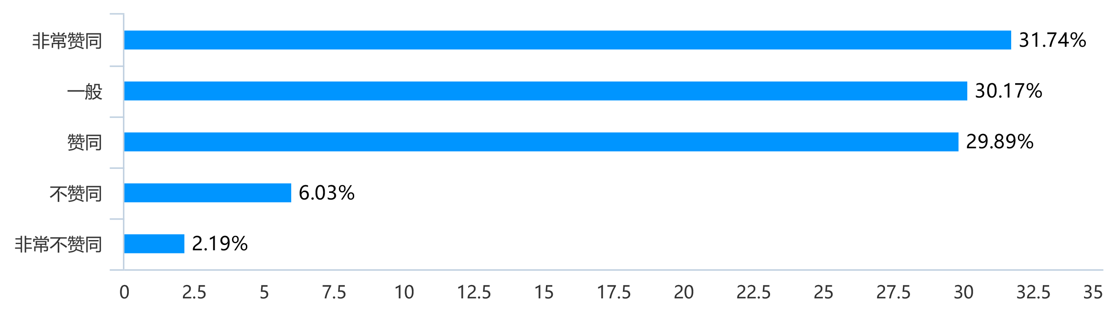

图13 学到了很多在线下技能课没有学到的知识的认同度

体育课的最终目的是让学生掌握所修运动项目的动作技能，同时增强体质。调查显示77.76%的学生认为运动技能得到了提升，82.22%的学生认为身体素质得到了一定提升，且有71.01%的学生认为线上开展体育课对疫情期间宅家焦虑起到了缓解作用 。

图14运动技能和身体素质是否得到提升

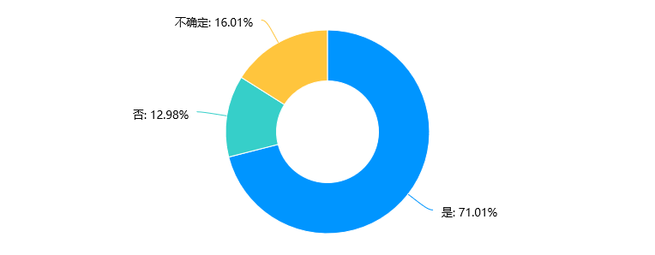

图15线上体育课教学是否对疫情期间宅家焦虑起到缓解作用

## 五、自我学习状态认知

### （一）自我认真听课的时间比例

有21.65%的学生反馈90%的上课时间在认真听课，能够有60%的时间认真听课的学生占比高达88.64%，说明学生上课的自觉性和自律性还是比较高的。

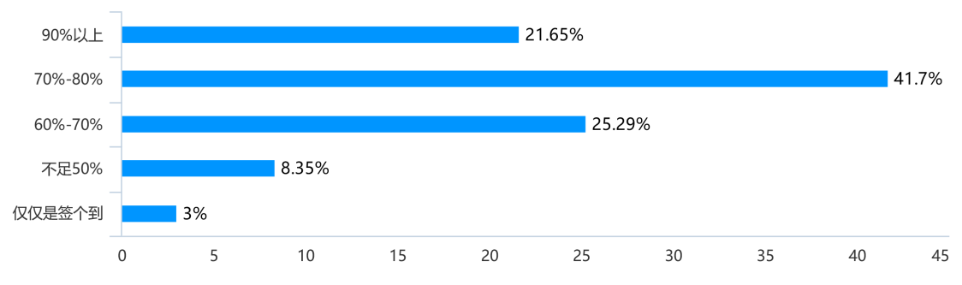

图16自己认真听讲的时间比例(自我判断)

### （二）在家上课的效率及影响因素

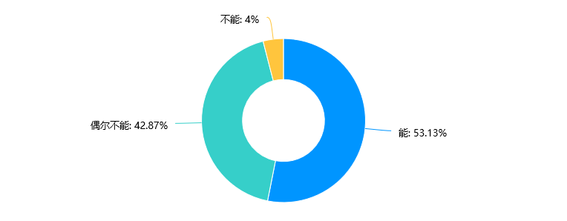24.9%的学生认为自己的学习效率很高，53.25%的学生表示学习效率一般；53.13%的学生表示能够跟着教师的节奏走。相对学校的学习环境，家里的环境在一定程度上也会影响学生的学习效率，调查显示，66.08%的学生认为影响自己学习效率的最大障碍是自我还没有脱离假期的懒惰状态，其次是家里环境太吵（42.57%）和睡眠不够（33.37%）。

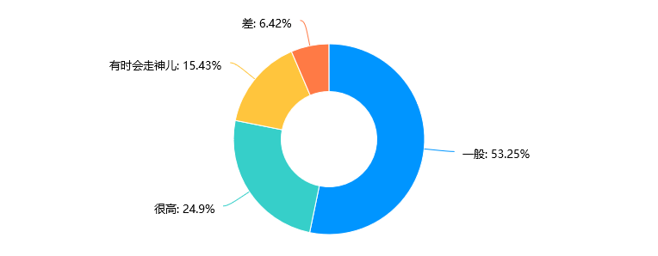

图17学生在家学习的效率以及能否跟着教师的节奏走

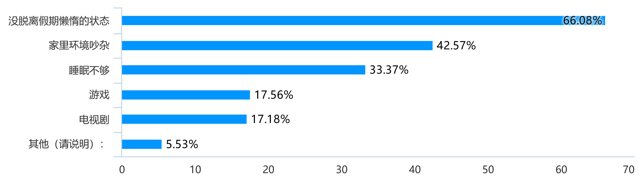

图18 影响学习效率的因素

### （三）对线上线下混合式教学的接受度

可以说这次疫情在一定程度上推进了体育教学方式的变革，因为有近30.8%的学生表示在疫情结束之后，非常愿意接受线上线下相结合的混合式教学，但仍有20%的学生不愿意接受这样的教学方式，具体采用何种教学方式更有效，需要根据上课内容及教学目标来决定，但学生对混合式教学方式的认可为未来探索“互联网+“体育课的教学模式奠定了基础。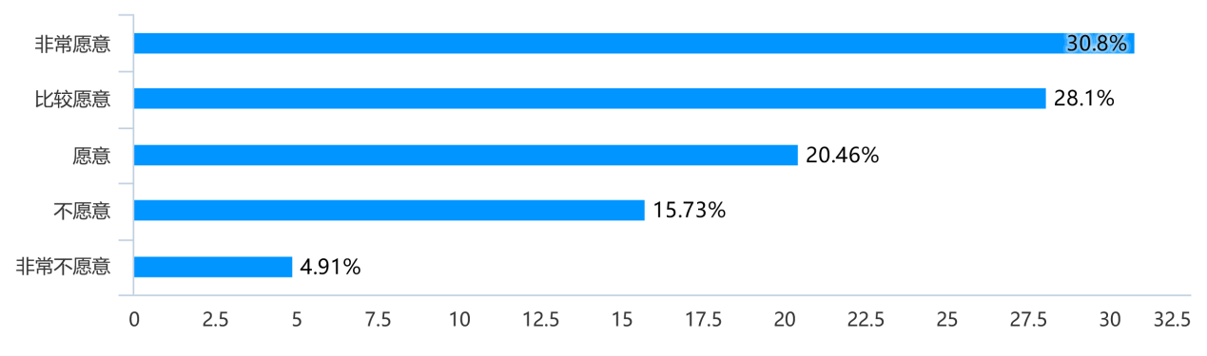

图19未来接受线上和线下混合式教学方式的意愿

# 第二部分 家长视角

## 一、学生上课情况及满意度

线上体育课无论对学生还是对教师都是一个挑战。89.22%的家长反馈自己家的孩子能够按时上体育课，而且96.23%的家长对孩子所上的体育课是满意的。

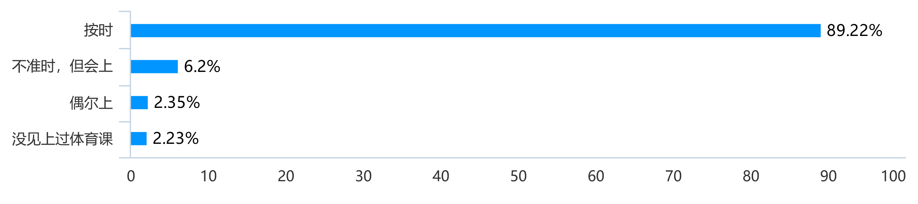

图20孩子上体育课情况

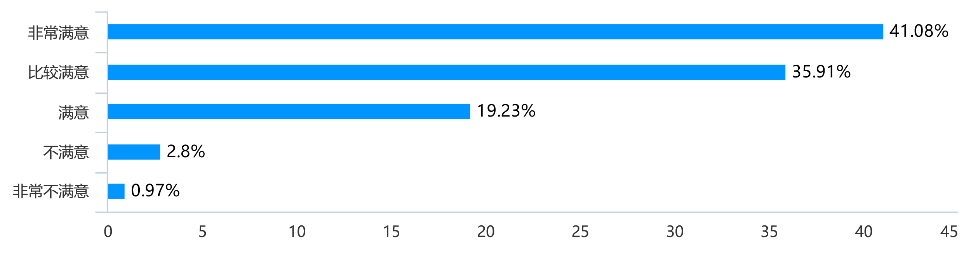

图21家长对孩子上体育课的满意度

## 二、线上体育课对学生及家人的影响

调查结果显示，分别有73.51%、87.17%的家长认为线上体育课有带动家庭成员，并促进学生及家人从事体育锻炼；有87.17%的家长反馈体育课教学有助于缓解学生及家庭成员抗击疫情的压力，87.15%的家人认为体育课有助于缓解学生宅家的焦虑情绪。

图22线上体育课教学对学生及家人带来的影响

## 三、疫情期间开设网上体育教学的必要性

结果显示，有90.51%的家长认为疫情期间开展线上体育课是有必要的。

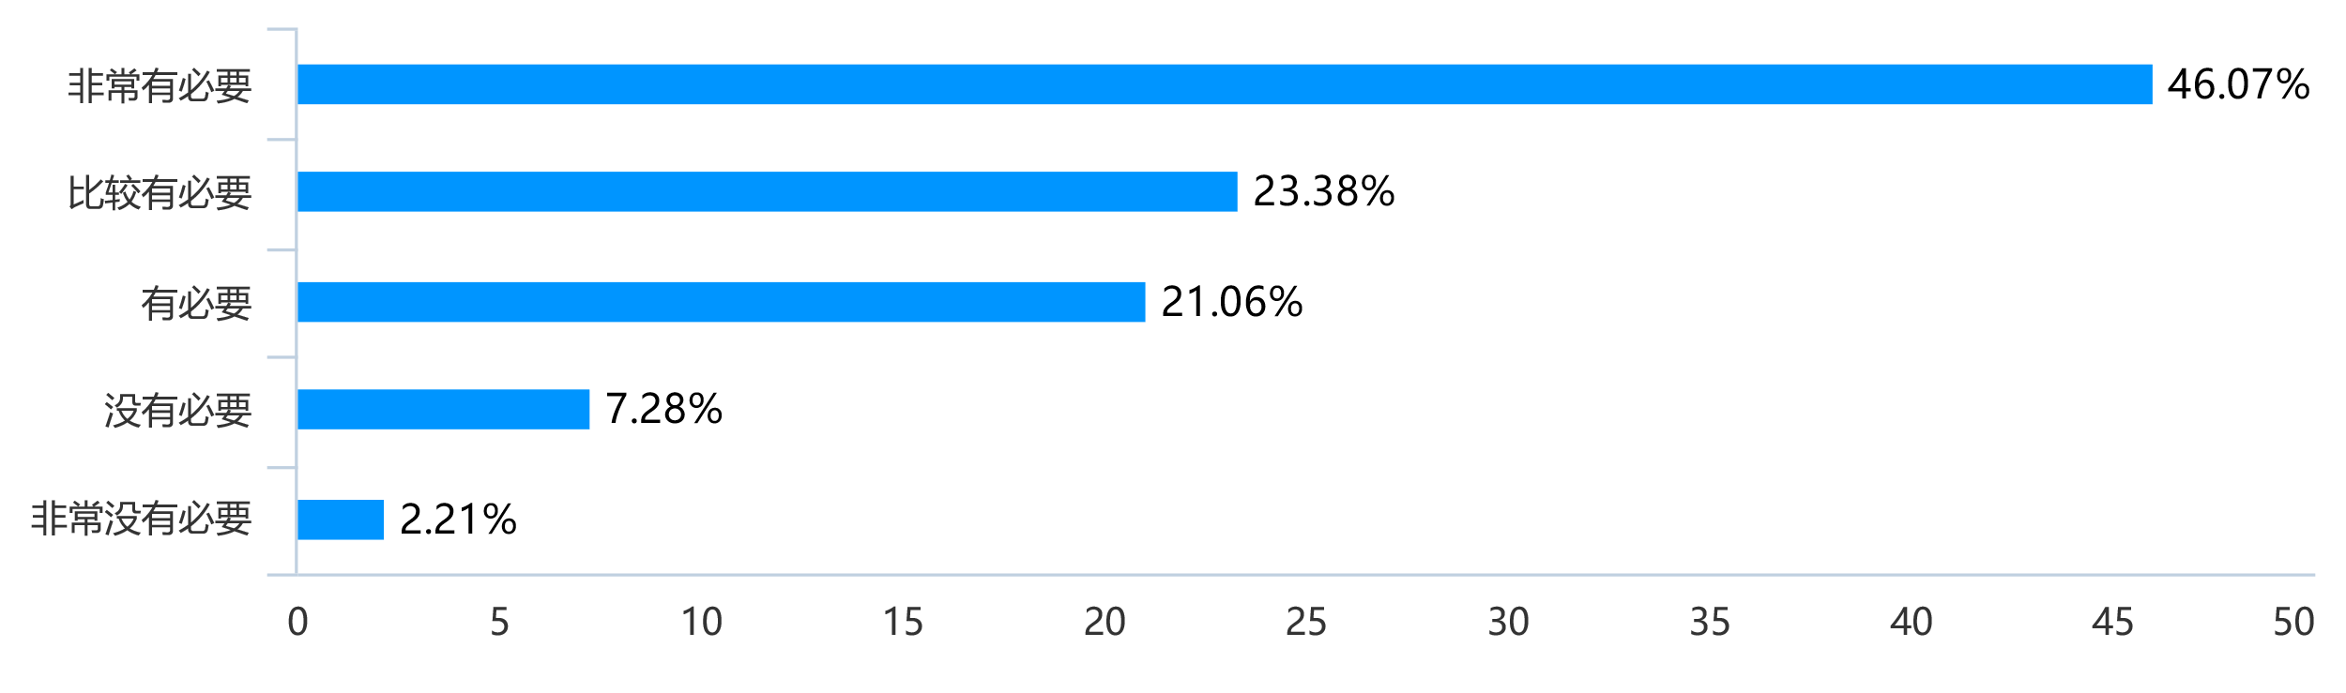

图23 疫情期间开设线上体育课的必要性

# 第三部分 改进建议与措施

## 一、学生与家长对优化教学的建议

体育课的教学不同于其他理论的教学，它需要一定的场地器材，而且运动的过程动静也比较大，因此学生与家长们提出了如下建议：

1. 能够提供一些针对不同大小场地的体育锻炼方法。
2. 保留目前的视频打卡、练习视频点评、积极互动等手段促进学生进行学习、锻炼的前提下，希望进一步加大监督力度。
3. 线上考评应根据学习条件的差异进行评价，家里条件不允许的可以给予更多机会等回校再考评。
4. 教学内容除了按照进度推进外，可以考虑不同学生的实际情况进行分层教学。
5. 多提供一些教师自己录制的教学微视频。
6. 老师能够上直播课，与学生多一些互动和指导。

## 二、学院为优化体育教学的进一步举措

学院会在原有的基础上，根据学生、家长的反馈进一步优化体育教学效果：

1. 继续推出“奥运冠军喊你一起锻炼啦”“宅家运动”等系一列微视频，引领广大师生员工及在防疫期间进行体育锻炼。
2. 进一步加强师资培训，开展经验交流分享活动，使教师们更熟练地运用线上教学平台，自制微视频，努力提升线上教育教学能力。
3. 倡导教学方式的创新，引导学生养成自主学习的习惯，为未来推进“互联网+”体育课教学模式奠定基础，也为未来实行线上线下混合式教学做了无缝对接。
4. 优化考核方式，及时了解学情，做到高效有针对性的反馈，充分考虑因材施教，科学设计多维评价体系。
5. 充分发掘线上体育教学优秀案例，**形成可复制、可推广的典型教学经验和模式，助力广大教师更好地开展线上体育教学，不断提升线上体育教学质量。**